Đề thi giữa học kì 2 môn Toán lớp 2 năm 2019 - 2020 - Đề 1
- TRẮC NGHIỆM (6 điểm).
Khoanh tròn vào chữ cái đứng trước đáp án đúng trong các câu sau:
Câu 1. Khoanh vào kết quả đúng của các phép nhân sau:
2x 6  .....; 3x 4  .....; 4x 9  .....; 5x 8  .....?
- 8; 7; 13; 13
- 12; 12; 36; 40
- 11; 13; 35; 41
D. 12; 12; 38; 30
Câu 2. Có 15 cái kẹo chia đều cho 3 bạn. Hỏi mỗi bạn có mấy cái kẹo? Em hãy khoanh vào kết quả đúng dưới đây:
A. 5 cái kẹo B. 6 cái kẹo C. 7 cái kẹo D. 8 cái kẹo
Câu 3. Điền số thích hợp: 16, 20, 24,….,…..

A. 32, 36 B. 27,30 C. 28, 32 D. 29, 34

B. 27,30
C. 28, 32
D. 29, 34

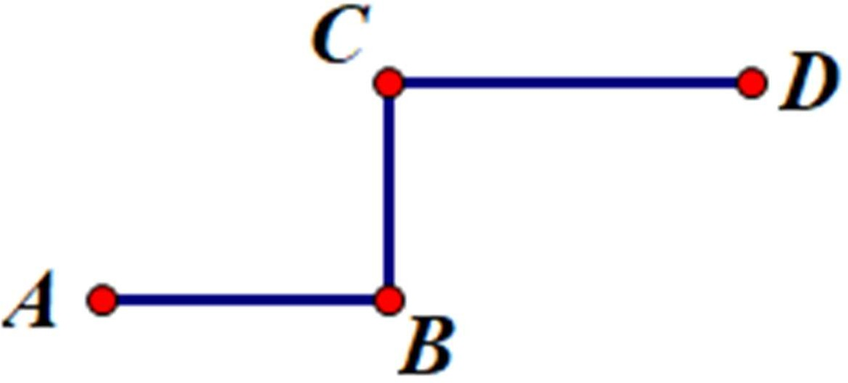
Câu 4. Khoanh vào tên gọi đúng của hình bên:

A. Đoạn thẳng B. Đường thẳng
C. Đường gấp khúc D. Hình chữ nhật
Câu 5: Tính chu vi hình tứ giác có độ dài các cạnh là: 4dm , 9dm , 7dm và 10dm
A. 30 dm B. 50 dm C. 20 cm D. 40 cm

Câu 6. Một đội làm việc có 20 người được chia thành 4 tổ. Mỗi tổ là một phần mấy? Em hãy khoanh vào kết quả dưới đây:

- 1/2

- 1/3

- 1/4

- 1/5

- TỰ LUẬN (4 điểm).
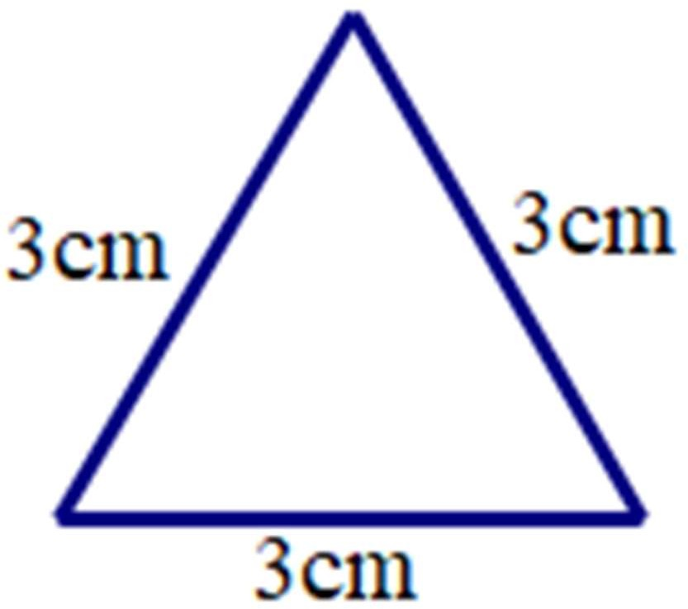
Bài 1. (1 điểm) Một đoạn dây đồng được uốn thành hình tam giác như hình vẽ. Tính độ dài đoạn dây đồng đó?

Bài giải
………………………………………………………………………………………………………
………………………………………………………………………………………………………
………………………………………………………………………………………………………
………………………………………………………………………………………………………
………………………………………………………………………………………………………
Bài 2. (2 điểm) Lớp 2A có 25 học sinh được xếp đều thành 5 tổ. Hỏi mỗi tổ có mấy học sinh?
Bài giải

………………………………………………………………………………………………………
………………………………………………………………………………………………………
………………………………………………………………………………………………………
………………………………………………………………………………………………………
……………………………………………………………………………………………………….
………………………….……………………………………………………………………………
………………………………………………………………………………………………………

Bài 3. (1 điểm) Tìm một số có hai chữ số, biết tích của hai chữ số là 12 và hiệu của hai chữ số là 4.
………………………………………………………………………………………………………
………………………………………………………………………………………………………
………………………………………………………………………………………………………
………………………………………………………………………………………………………
………………………………………………………………………………………………………
………………………………………………………………………………………………………
Tham khảo thêm: https://vndoc.com/de-thi-giua-ki-2-lop-2

